## 教研促智 共生长

10月31日上午，龙虎塘实验小学体育组全体老师在玲珑校区篮球场观摩了刘赟磊老师执教的三年级体操单元的《跪跳起》课。

刘老师教态自然，富有亲和力，语言精炼易懂。整节课，刘老师以学生为主体，在热身阶段，通过一系列的专项练习，调动了学生上课的积极性。整节课教学设计巧妙，导入了“闯关游戏”的形式，在闯关的过程中，一步一步由易到难层层推进，最后完成跪跳起的完整动作。

课后老师们在会议室针对刘老师的这节课进行了评课。各位老师都能根据对课堂的观察，指出教学时存在的问题，并提出对应的改进策略。苏波老师对刘老师这节课给予了高度评价，他认为这节课课前准备充分，环节推进流畅，为大家提供了一节高品质的研究课。

通过本次教研活动，相信龙小体育组全体老师在专业化发展道路上将走得更高更远。

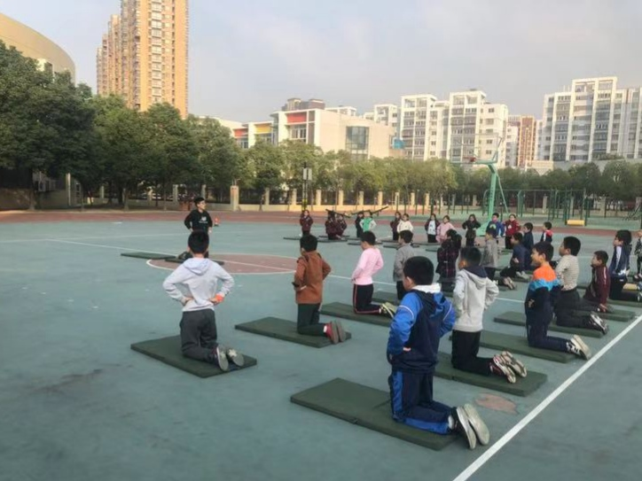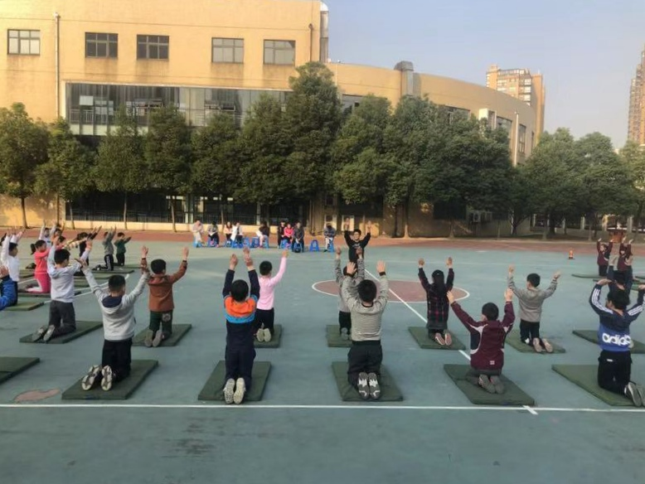 (撰稿：张逸凡 拍摄：白瑛 审核：苏波)